**Extraer Data desde OpenStreetMap**

OpenStreetMap es data abierta. Esto significa que cualquiera puede descargar y usar la data libremente, para cualquier propósito, mientras que el crédito sea dado a los contribuyentes de OpenStreeetMap* (ese eres tu!).

Existen muchas maneras de descargar data de la base de datos de OpenStreetMap. Diferentes métodos son apropiados para diferentes propósitos. Considere si es que desea extraer la data para un área relativamente grande o pequeña, y si es que esta interesado primordialmente en analizar algún atributo en especifico.

*La data de *OpenStreetMap es abierta, disponible bajo la licencia de Base de Datos, con sus siglas en Ingles ODbl desde* [*Open Data Commons*](http://opendatacommons.org/licenses/odbl/1.0/)*.*

**Formatos de Data OSM**

Usted encontrara varios formatos de archivo cuando trabaje con data geográfica, aquí algunos ejemplos de formatos de archivos que puede utilizar en la data OpenStreetMap.

Shapefiles – el formato mas utilizado en GIS.

GeoJSON – un formato para compartir data geográfica fácilmente en el ciberespacio (world wide web) La mayoría de GIS comprenden el GeoJSONs.

OSM XML – El formato de data que OpenStreetMap usa para representar data geográfica.

**Extracciones Previamente Construidas**

Muchos grupos han creado paginas web y herramientas para asistir en la extracción de data del OpenStreetMap, para que los usuarios puedan acceder con mayor facilidad a la data enriquecida en OpenStreetMap. Ciertas paginas albergan descargas disponibles, listas y actualizadas, para ser descargadas en la Data de OpenStreetMap.

**GeoFabrik** ies un sitio web que provee descargas gratuitas de exportaciones de Bases de datos de OpenStreetMap actualizadas, en Shapefile y en formatos básicos de OSM, tanto para regiones como para países. Esta data es actualizada diariamente. Mayormente, pero no todos los países, pueden descargar esta data. La data puede ser descargada en formatos múltiples, incluido un shapefile con puntos, líneas y capas de polígonos. Para descargar la data OSM de Sudamérica o del Perú, navegue hacia las paginas enlistadas debajo y haga clic en el enlace peru-latet.shp.zip y el file comenzara a ser descargado.

*South America OSM Data*

[**http://download.geofabrik.de/south-america.html**](http://download.geofabrik.de/south-america.html)

*Country Wide Peru OSM Data*

[**http://download.geofabrik.de/south-america/peru.html**](http://download.geofabrik.de/south-america/peru.html)

**Mapzen Metro Extracts**  es útil si desea extraer data de una sola cidad, en vez de extraer data de todo el país o región. Mapzen Metro Extracts proveen shapefiles para seleccionar ciudades alrededor del mundo. El sitio web incluye instrucciones para agregar nuevas ciudades que no esten disponibles para descargar en la pagina.

*Cusco Area OSM Data (enter Cusco, Peru in the search bar)*

[**https://mapzen.com/data/metro-extracts**](https://mapzen.com/data/metro-extracts)

**Exportar de OpenStreetMap** 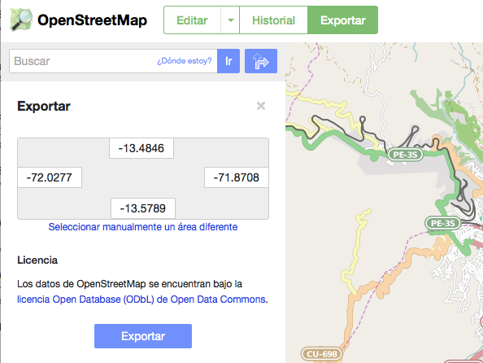

Mientras navegue en OpenStreetMap vera una opción de Exportar en la barra de Herramientas a mano izquierda. Para poder exportar la data a una especifica caja de limites y luego elija su área de interés. Esto solo funciona en niveles de bajo acercamiento o zoom. La data básica exportable contiene nodos, modos, relaciones y etiquetas del área en formato .xml   
  
**Planet.osm** le permite descargar data de OpenStreetMap actualizada de todo el planeta.

La pagina **Planet History** contiene data histórica en OpenStreetMap . Considere que estos dos archivos son bastante grandes y son usados primordialmente para usuarios muy técnicos de OSM. Solo el archivo planet.osm llega a casi 40Gb comprimido. La base de datos de OpenStreetMap es inmensa, y contiene millones de características. Es bueno conocer de esta herramienta, aunque en métodos previos es mas común ser practico para la mayoría de propósitos.

*Planet.osm*

<http://planet.openstreetmap.org>

*Planet History*

<http://planet.openstreetmap.org/planet/full-history/>

Lea debajo y considere hacer una extracción personalizada.

**Extracciones Personalizadas**

Rasgos en OpenStreetMap pueden tener un numero ilimitado de “etiquetas” (tags) o atributos, pero los shapefiles tienen atributos que están guardados en un numero de columnas ilimitadas. Los sitios web que ofrecen extracciones previamente construidas, proveen archivos con un conjunto de etiquetas comunes estándar, pero si le gustaría extraer etiquetas especificas, necesitas hacer extracciones personalizadas.

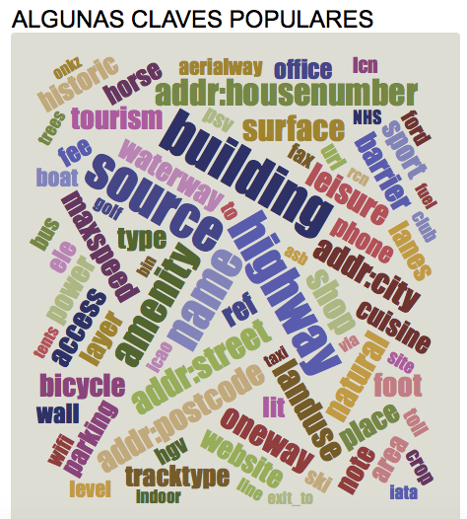

**Consejo: Entendiendo la Data de OpenStreetMap**

OpenStreetMap utiliza etiquetas, similares a sus atributos, para agregar significado a objetos geográficos. Para poder hacer extracciones personalizadas, seria útil conocer que etiquetas esta buscando extraer.

**TagInfo** le ayuda a entender la data en OpenStreetMap al mostrarle estadísticas de las etiquetas que se encuentran en la base de datos, cuanta gente utiliza esas etiquetas , donde son utilizadas, etc.

*Pagina Principal de TagInfo*

[https://taginfo.openstreetmap.org](https://taginfo.openstreetmap.org/)/

OpenStreetMap representa los rasgos del mapa en el suelo (ejemplo,: caminos o edificios) utilizando etiquetas adjuntas a la data básica de estructuras ( sus nodos, modos y relaciones). Cada etiqueta describe un atributo geográfico del rasgo siendo mostrado por ese nodo , modo o relación especifica.

El sistema de etiquetado libre de OpenStreetMap (OpenStreetMap's [free tagging system](http://wiki.openstreetmap.org/wiki/Tags)) le permite al mapa incluir un numero de atributos ilimitados describiendo cada rasgo. La comunidad acuerda en ciertos valores e combinaciones clave para la mayoría de etiquetas comúnmente utilizadas, las cuales actúan como estándares informales. Sin embargo, los usuarios pueden crear nuevas etiqueta para mejorar el estilo del mapa o para apoyar el análisis que confía en ciertos atributos no mapeados previamente. Descripciones cortas de etiquetas que se relacionan a temas particulares o de interés pueden ser encontrados utilizando paginas de rasgo ([feature pages](http://wiki.openstreetmap.org/wiki/Category:Features)). La mayoría de rasgos pueden ser descritos utilizando un numero pequeño de etiquetas.

*Wiki comprensivo de rasgos de Mapa en OpenStreetMap*

<http://wiki.openstreetmap.org/wiki/ES:Map_Features>

**OverPass Turbo** le permite extraer rasgos específicos de cualquier locación enOpenStreetMap. Por ejemplo, puede ingresar una consulta para extraer todos los edificios, rutas y hospitales dados en la caja de limites. Usted puede fácilmente navegar a una locación especifica utilizando la barra de búsqueda en el mapa y luego afinar la locación a una caja de limites utilizando la barra de herramientas del mapa.

**Consultas de ejemplo**

[**https://github.com/AmericanRedCross/OpenMapKit/wiki/OSM-Data-from-the-Overpass-API**](https://github.com/AmericanRedCross/OpenMapKit/wiki/OSM-Data-from-the-Overpass-API)

[**http://wiki.openstreetmap.org/wiki/Overpass_turbo/Examples**](http://wiki.openstreetmap.org/wiki/Overpass_turbo/Examples)

Mas ejemplos de uso avanzado

<http://wiki.openstreetmap.org/wiki/Overpass_API#Advanced_usage_examples>

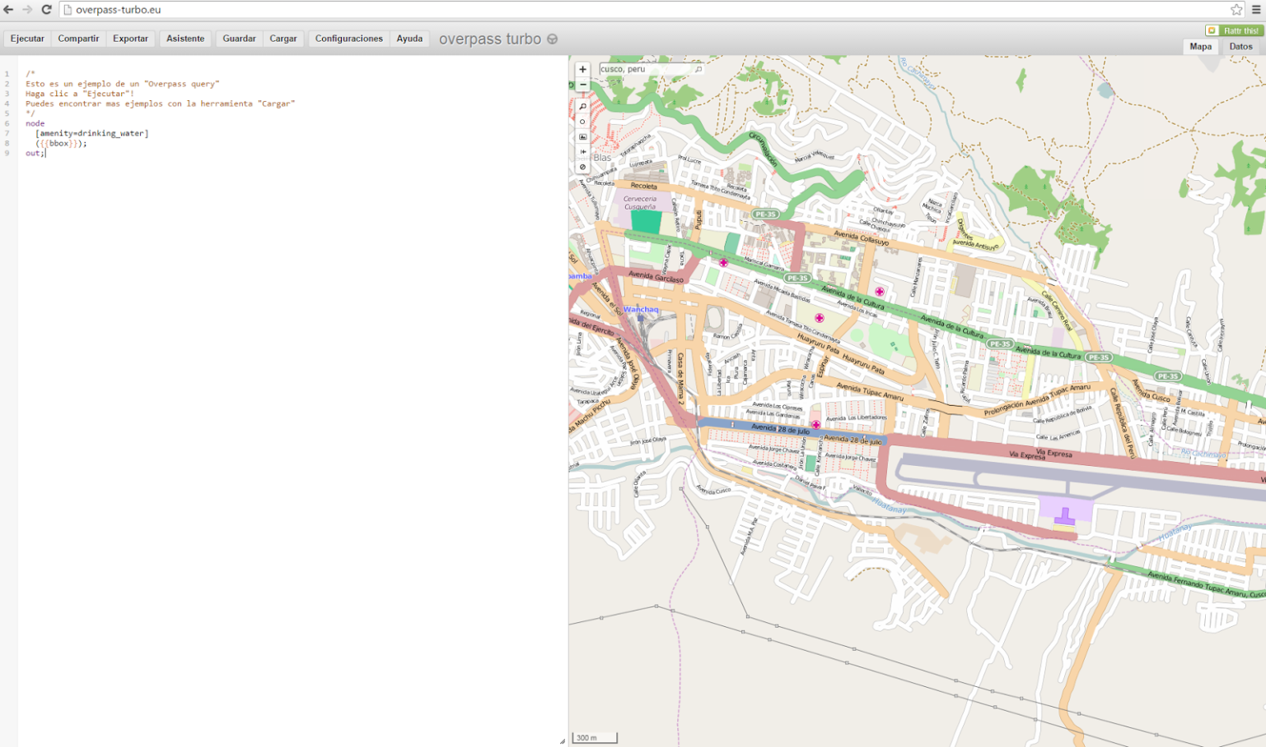

Figure 1 OverPass Turbo

Una vez que navegue en el sitio web, esta imagen debería aparecer. El mapa en la derecha incluye una barra de búsqueda al igual que zoom y herramientas de localización que lo ayudan a navegar a la locación que usted este interesado.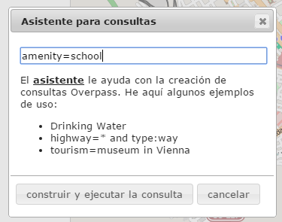

La barra de la mano izquierda le permite manualmente ingresar consultas para extraer data de OpenStreetMap desde un área de su incumbencia. **El “Asistente”** esta disponible para ayudarlo a construir y ejecutar estas consultas para que usted busque rasgos del mapa mas fácilmente.

Figure 2 Asistente

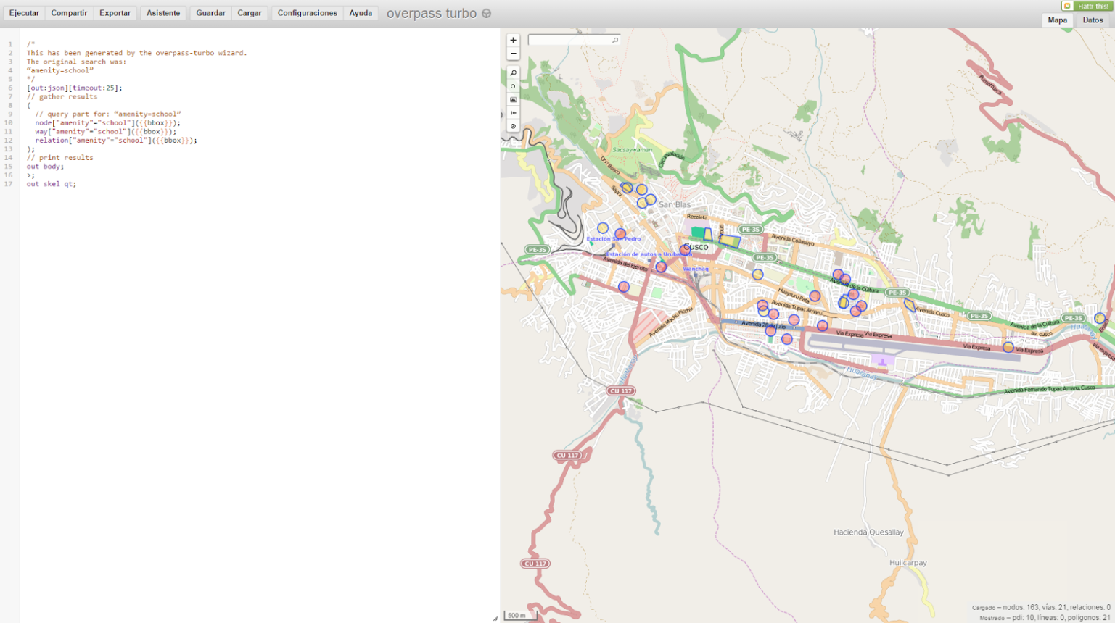

El numero de muestras de consultas es accesible al seleccionar “Cargar” en el menú de opciones.

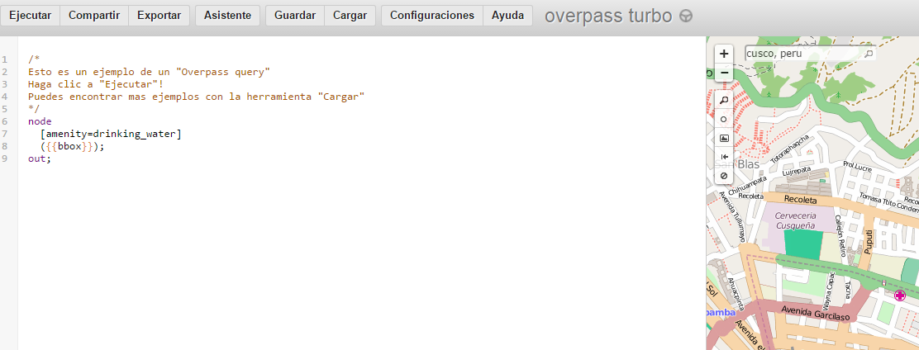

Usted puede explícitamente incluir la locación en sus consultas o especificar la locación en el papa de su derecha. Para ajustar el mapa a la derecha, puede acercar o alejar al usar los iconos de + y - , y también elegir una caja de limites mas especifica, utilizando el icono de caja en la barra de herramientas.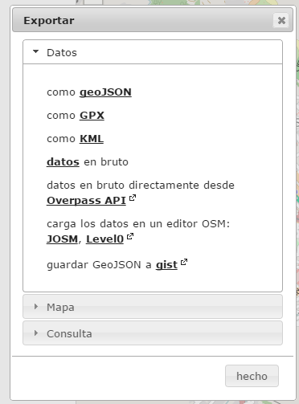

Una vez que haya ejecutado su consulta, exporte la data de OpenStreetMap y seleccione “Exportar.” Esto dará pie a que escoja el formato de archivo para su data, escoja el que desee utilizar.

**Utilizando la data de OSM en ArcGIS**

Si esta planeando utilizar la data en ArcGis, puede utilizar varias maneras.

Utilizando el **GeoJSON.io,** puede exportar como ungeoJSON, y convertirlo a un shapefile utilizando el sitio web. En este sitio web, seleccione “Open” (abrir) , escoja el archivo , y Guardar (Save) en el formato que usted desee, como por ejemplo “shapefile.”

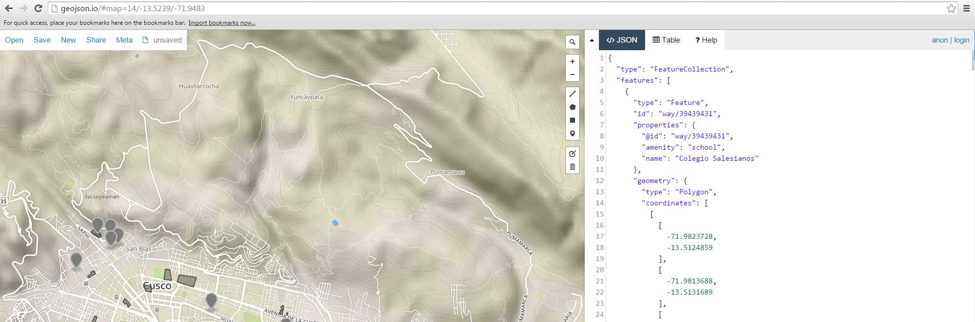

Figure 3 GeoJSON.io

*GeoJSON.io*

<http://geojson.io/>

**QGIS** es un GIS gratis y de open source que le permite convertir la data OSM a Shapefiles. También puede usar un QGIS para crear, editar, visualizar , analizar y publicar información geoespacial en Windows, Mac, Linux, y BSD (Muy pronto en Android).

*Chequee la guía LearnOSM “Using OSM Data in QGIS” para aprender los pasos necesarios para poder hacerlo Ud.*

<http://learnosm.org/en/osm-data/osm-in-qgis/>

*Learn more about QGIS*

<http://www.qgis.org/es/site/index.html>

*Download QGIS here*

<https://www.qgis.org/es/site/forusers/download.html>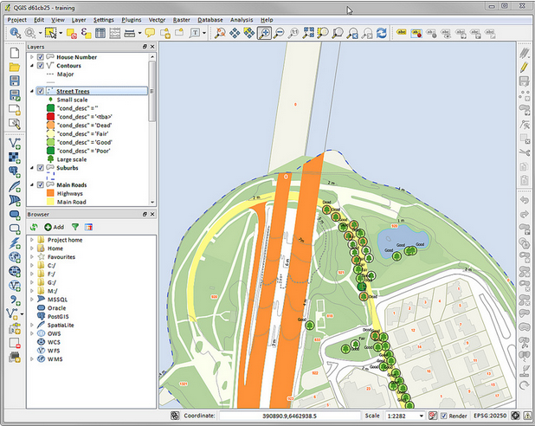

Figure 4 QGIS

Dentro de **ArcGIS**, también puede usar la Herramienta de conversión de KML a capa (**KML to Layer Conversion Tool**.) Est le data puntos, líneas y polígonos, pero esta desmantelara sus rasgos y atributos específicos.

**Esri’s ArcGIS** también le ofrece la extensión para el **ArcGIS OpenStreetMap Editor** la cual le permitirá acceder y editar data de OpenStreetMap.

*ArcGIS Editor para la extensión OpenStreetMap*

[**http://www.esri.com/software/arcgis/extensions/openstreetmap**](http://www.esri.com/software/arcgis/extensions/openstreetmap)

**Mas recursos:**

<http://wiki.openstreetmap.org/wiki/Downloading_data>

<http://learnosm.org/en/osm-data/getting-data/>

<https://www.openstreetmap.org/about>

*Esta lista representa algunas, pero no todas las herramientas disponibles para ayudarlo a trabajar con data de OpenStreetMap . Muchas de ellas han hecho que ciertas extracciones personalizadas se encuentren disponibles, enfocadas en temas específicos, o han creado herramientas para hacer que el entendimiento y extracción de data de OpenStreetMap sea mas fácil.

**Subiendo y Compartiendo Data en el Cusco GeoNodo:** cuscogeonode.state.gov

**Un Geonodo es una plataforma de open source para compartir y colaborar con data.** Los Geonodos le permiten a los usuarios subir y visualizar información geoespacial en el buscador web (o descargarlo en el escritorio) y compartir la data geoespacial entre individuos en una organización Sepa mas en <http://geonode.org/>. El  [Cusco GeoNode](http://cuscogeonode.state.gov/) es una plataforma geoespacial provista como parte de el proyecto  [Secondary Cities](http://secondarycities.state.gov/). Puede albergar conjuntos de data espacial y productos de mapa (Adobe PDF mapas). Use Mozilla Firefox o Chrome con esta plataforma.

**Cuentas:**

Si ingresa a  [http://cuscogeonode.state.gov](http://cuscogeonode.state.gov/) por primera vez, usted debe registrarse. Vea que este utilizando la cuenta apropiada. Las cuentas de usuario pueden ser generadas al pedir una nueva cuenta a: HIU_DATA@state.gov. Si desea mas guías en como usted, sus colegas o su organización puede utilizar el GeoNodo, por favor, contáctese con [secondarycites@gmail.com](mailto:secondarycites@gmail.com)